Chapitre 2
Étude cinétique des mécanismes réactionnels

Plan du chapitre :

- Notion de mécanisme réactionnel
  - Définitions
  - Intermédiaires réactionnels

- Étude d'un mécanisme réactionnel composé d'un seul acte élémentaire
  - Profil énergétique d'un acte élémentaire
  - Vitesse d'un acte élémentaire

- Étude d'un mécanisme réactionnel composé de plusieurs actes élémentaires
  - Les différents types de mécanisme
  - Profil énergétique d'une réaction complexe
  - Effet d'un catalyseur
  - Variation de concentration d'une espèce intervenant dans plusieurs étapes d'une réaction complexe

- Détermination de la loi de vitesse à partir du mécanisme réactionnel
  - Approximations
  - Détermination d'une loi de vitesse à partir d'un mécanisme

Compétences exigibles :
- Connaître les définitions de : acte élémentaire, mécanisme réactionnel, molécularité.
- Distinguer l'équation chimique symbolisant une réaction chimique de l'équation traduisant un acte élémentaire.
- Exprimer la loi de vitesse d'un acte élémentaire.
- Tracer un profil énergétique (Ep = f(C.R.)) correspondant à un acte élémentaire ou à plusieurs actes élémentaires successifs.
- Distinguer un intermédiaire réactionnel d'un complexe activé (état de transition).
- Reconnaître un effet catalytique dans un mécanisme réactionnel.
- Exprimer la variation de concentration d'une espèce intervenant dans plusieurs étapes d'une réaction complexe.
- Utiliser les résultats d'une méthode numérique pour mettre en évidence les approximations de l'étape cinétiquement déterminante (AECD) ou de l'état quasi-stationnaire (AEQS).
- Établir la loi de vitesse de disparition d'un réactif ou de formation d'un produit à partir d'un mécanisme réactionnel simple en utilisant éventuellement les approximations classiques (AER, AECD ou AEQS).

Liste de définitions (à connaître par coeur)

- Équation-bilan : Description macroscopique (échelle du laboratoire, ordre de grandeur d’une mole de produits ou de réactifs) de la transformation chimique traduisant la conversion des réactifs en produits.

- Acte ou processus ou étape élémentaire : Transformation simple pour laquelle l’équation-bilan traduit exactement les modifications de structures se produisant à l’échelle microscopique. Durant cette transformation, les réactifs sont directement transformés en produits à la suite d’une collision.

- Mécanisme réactionnel : ensemble des actes élémentaires permettant de décrire du point de vue microscopique une transformation chimique quelconque.

- Intermédiaire réactionnel (IR) : entité formée par une étape d’un mécanisme réactionnel et consommée par une autre. Elle n’apparaît pas dans l’équation-bilan (mais il ne faut pas la confondre avec un catalyseur, qui est introduit par l’expérimentateur). La durée de vie d’un IR est courte mais il peut être isolé et caractérisé.

- État de transition ou complexe activé (ET ou CA) : Espèce instable, non isolable, associée au maximum d’énergie potentielle sur le chemin réactionnel.

- Coordonnée réactionnelle ou coordonnée de réaction (CR) : coordonnée dépendant des paramètres géométriques modifiés pendant la réaction (distances, angles) qui indique la progression de la réaction le long du chemin réactionnel.

- Profil énergétique ou profil réactionnel : Représentation de l’énergie potentielle du système en fonction de la coordonnée de réaction.

- Molécularité : nombre d’entités de réactifs participants à un acte élémentaire.

- Réaction complexe : réaction qui n’est pas un acte élémentaire, c’est-à-dire dont le mécanisme contient plusieurs actes élémentaires.

- Mécanisme par stades : Mécanisme dans lequel le passage des réactifs aux produits se fait par un nombre limité d’actes élémentaires. Chaque intermédiaire réactionnel créé par un acte élémentaire est consommé dans un autre acte élémentaire sans jamais être régénéré.

- Mécanisme en chaîne : Mécanisme dans lequel le passage des réactifs aux produits se fait selon un grand nombre d’actes élémentaires dû à la répétition de certains d’entre eux indépendamment des autres. Dans un mécanisme en chaîne, il existe un intermédiaire réactionnel qui est créé, consommé puis régénéré.

  - L’intermédiaire réactionnel qui est créé, consommé puis régénéré est appelé le porteur de chaîne.
  - Les étapes de création des premiers intermédiaires réactionnels sont appelées initiation.
  - La (ou les) étape(s) de formation du porteur de chaîne à partir à partir du (ou des) premiers intermédiaire(s) réactionnel(s) est(sont) appelée(s) transfert.
  - Les étapes dans lesquelles le porteur de chaîne est consommé puis régénéré constituent la boucle de propagation ou chaîne. Ce sont ces étapes qui se répètent un grand nombre de fois. Leur combinaison redonne l’équation-bilan principale de la réaction.
  - La (ou les) étape(s) de disparition des intermédiaires réactionnels est appelée terminaison.

Documents

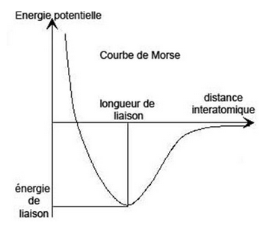
Doc 1 : Notion de chemin réactionnel

Si on considère une molécule diatomique A–B, l’énergie potentielle du système est très grande lorsque la distance r entre les deux noyaux est très petite (forte répulsion). Cette énergie diminue lorsque les noyaux s’écartent et présente un minimum pour une valeur l_{AB} (distance d’équilibre correspondant à la longueur de liaison A–B). L’énergie potentielle croît ensuite lorsque r augmente jusqu’à prendre une valeur nulle lorsque les deux atomes A et B sont très éloignés l’un de l’autre.
La courbe E_{P} = f(r) est appelée courbe de Morse.

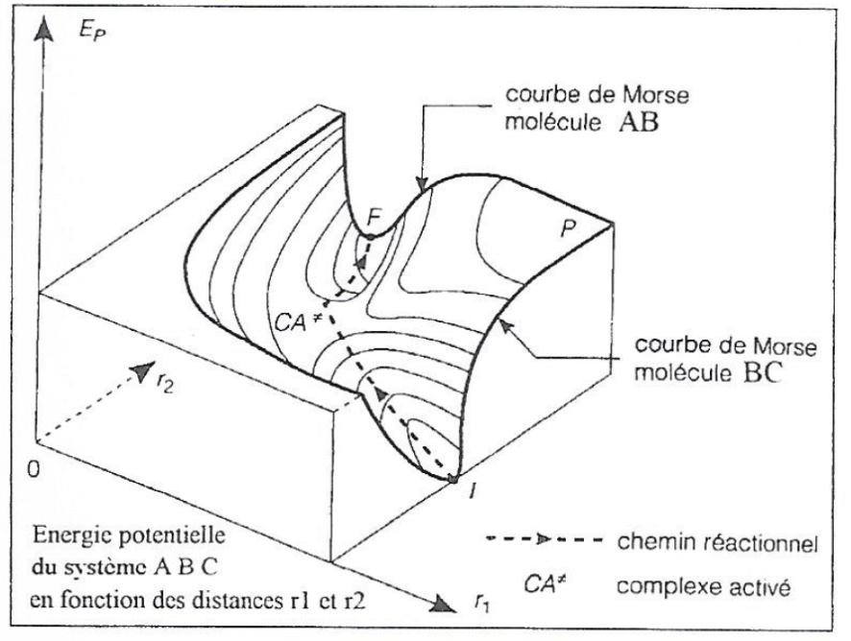
On considère l’étape élémentaire : A + BC → AB + C

Le tracé de l’énergie potentielle du système constitué des atomes A, B et C en fonction des distances d_{AB} (notée r₁) et d_{BC} (notée r₂) donne une surface d’énergie potentielle (voir ci-contre).

Pour passer de l’état initial (vallée I) à l’état final (vallée F), plusieurs « chemins » sont envisageables mais le système va chercher à chaque instant à avoir l’énergie potentielle la plus basse possible. On dit que le système suit le chemin réactionnel.

Le long de ce chemin, le système doit passer un « col », c’est-à-dire une barrière énergétique dont la hauteur correspond à l’énergie d’activation de la réaction.

Doc 2 : Profil énergétique associé à l'acte élémentaire CH₃Br + CN⁻ → CH₃CN + Br⁻ (mécanisme S_{N}2)

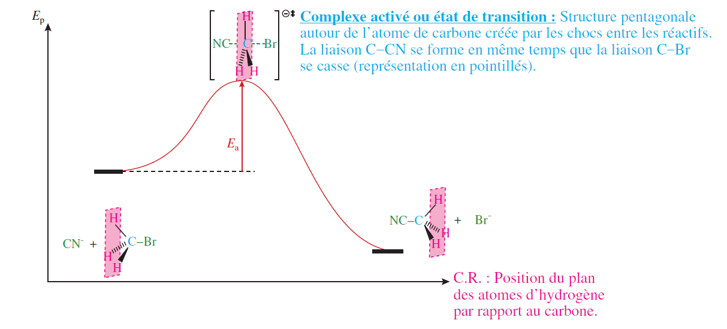

Doc 3 : Résultats d'une simulation numérique de l'évolution des concentrations des différentes espèces intervenant dans le mécanisme :
lentement
rapidement :

Exercices d'application du cours

Exercice d'application n°1 : Réduction du monoxyde d’azote
On considère la réaction exothermique suivante : 2 NO + 2 H₂ 2 H₂O + N₂
- Pourquoi cette réaction n’est-elle pas un acte élémentaire ?
- On admet le mécanisme suivant :
  - 2NO N₂O₂ équilibre très rapide (constantes k₁ et k₋₁)
  - N₂O₂ + H₂ H₂O₂ + N₂ étape lente de constante k₂
  - H₂O₂ +H₂ 2 H₂O étape rapide de constante k₃
    - Repérer les produits, les réactifs et les intermédiaires.
    - Peut-on appliquer l'AEQS aux IR ?
    - Montrer que l'équation-bilan est la combinaison linéaire des différentes étapes
- Établir l'expression de la loi de vitesse de cette réaction.
- En déduire l'expression de l'énergie d'activation de la réaction en fonction des énergies d'activation de chaque acte élémentaire.
- Dessiner le profil énergétique de cette réaction. Commenter le résultat obtenu à la question 4.

Exercice d'application n°2 : Bromation du méthane
L'équation-bilan de la réaction de bromation du méthane gazeux en présence de lumière bleue s'écrit :
CH₄ + Br₂ CH₃Br + HBr
Le mécanisme de cette réaction est donné ci-dessous. La première étape est la dissociation photochimique du dibrome. La vitesse de cette étape est proportionnelle à la concentration du dibrome et à l'intensité de la lumière incidente I₀.

- Identifier les IR.
- Donner les quatre définitions possibles de la vitesse de la réaction v.
- Quelle approximation peut-on appliquer aux IR ?
- En déduire l'expression de la vitesse de la réaction en fonction des constantes de vitesse, des concentrations en réactifs et de l'intensité lumineuse I₀.
La réaction admet-elle un ordre ?

Chapitre 2
Étude cinétique des mécanismes réactionnels

Introduction
L’étude cinétique expérimentale de la substitution nucléophile : R-Br + CN⁻ → R-CN + Br⁻ a montré que cette réaction est d’ordre global 1 lorsque R-Br est (CH₃)₃C-Br et d’ordre global 2 lorsque R-Br est CH₃-Br.
Dans le premier cas : v = k₁ [(CH₃)₃C-Br] ; dans le deuxième cas : v = k₂ [CH₃-Br][CN⁻]
Pour comprendre cette différence observée, nous devons regarder ce qu’il se passe au niveau microscopique, c’est-à-dire en étudiant les mécanismes réactionnels.

- Notion de mécanisme réactionnel

  - Définitions

En général, une transformation chimique ne se fait pas en une seule étape à l’échelle microscopique (c’est-à-dire l’échelle des atomes, des molécules ou des ions).
Ainsi l’écriture de l’équation de réaction (ou équation bilan) ne traduit pas forcément ce qu’il se passe au niveau microscopique mais traduit en quelles proportions les réactifs sont convertis et les produits apparaissent.

Définitions :
- Équation-bilan : Description macroscopique (échelle du laboratoire, ordre de grandeur d’une mole de produits ou de réactifs) de la transformation chimique traduisant la conversion des réactifs en produits.
- Acte ou processus ou étape élémentaire : Transformation simple pour laquelle l’équation-bilan traduit exactement les modifications de structures se produisant à l’échelle microscopique. Durant cette transformation, les réactifs sont directement transformés en produits à la suite d’une collision.
- Mécanisme réactionnel : ensemble des actes élémentaires permettant de décrire du point de vue microscopique une transformation chimique quelconque.

Comment savoir si une équation de réaction donnée correspond à un acte élémentaire ou non ?
→ il existe des critères de simplicité d’un acte élémentaire :
- le nombre de réactifs doit nécessairement être faible (≤ 3) car une collision de plus de 3 molécules est trop improbable.
- Les nombres stœchiométriques de l’équation la modélisant sont nécessairement entiers (on ne peut pas faire réagir une demie molécule !)
- Le nombre de liaisons formées ou rompues est nécessairement faible (en général ≤ 4).

Remarque : un mécanisme réactionnel constitué de plusieurs étapes élémentaires fait apparaître des entités intermédiaires qui n’apparaissent pas dans l’équation bilan, ce sont les intermédiaires réactionnels (IR).
Exemple schématique : équation bilan : A+B = C ; mécanisme : A+B → D ; D → C ; D est un IR.

  - Intermédiaires réactionnels

Intermédiaire réactionnel (IR) : entité formée par une étape d’un mécanisme réactionnel et consommée par une autre. Elle n’apparaît pas dans l’équation-bilan (mais il ne faut pas la confondre avec un catalyseur, qui est introduit par l’expérimentateur). La durée de vie d’un IR est courte mais il peut être isolé et caractérisé.

Il existe plusieurs types d’intermédiaires réactionnels :
- les radicaux, formés par rupture homolytique d’une liaison chimique. Ils possèdent un ou plusieurs électrons célibataires. Exemple : Br₂ –> 2 Br●
- les ions, formés par rupture hétérolytique d’une liaison chimique. Ils sont chargés.
Exemple : (CH₃)₃C-Br –> (CH₃)₃C⁺ + Br⁻
- Étude d'un mécanisme réactionnel composé d'un seul acte élémentaire

  - Profil énergétique d'un acte élémentaire

Les réactifs d’un acte élémentaire doivent entrer en collision pour former les produits. Cela entraîne des distorsions importantes de leurs structures (angles, longueurs de liaison) faisant apparaître transitoirement des espèces instables très hautes en énergie.

Plusieurs chemins sont possibles pour passer des réactifs aux produits. Le système « choisit » celui pour lequel les distorsions sont les moins coûteuses en énergie, c’est le chemin réactionnel.
Quel que soit le chemin réactionnel, le système doit passer une barrière d’activation, associée à une énergie d’activation E_{A} (voir chapitre 1), pour que la réaction ait lieu.
Pour une explication plus approfondie, voir Doc 1.

Définitions :
- État de transition ou complexe activé (ET ou CA) : Espèce instable, non isolable, associée au maximum d’énergie potentielle sur le chemin réactionnel.
- Coordonnée réactionnelle ou coordonnée de réaction (CR) : coordonnée dépendant des paramètres géométriques modifiés pendant la réaction (distances, angles) qui indique la progression de la réaction le long du chemin réactionnel.
Exemple : pour l’acte élémentaire Br₂ –> 2 Br●, la coordonnée de réaction est la distance d_{Br-Br}.
- Profil énergétique ou profil réactionnel : Représentation de l’énergie potentielle du système en fonction de la coordonnée de réaction.
Voir Doc 2.

Plusieurs cas sont possibles dans le tracé du profil réactionnel d’un acte élémentaire :

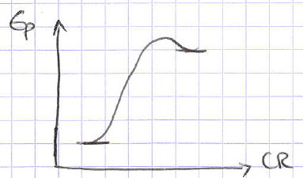 | 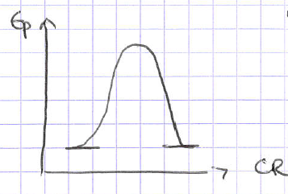 | 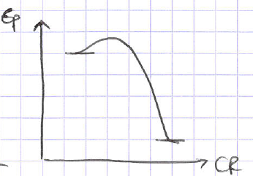

  - Vitesse d'un acte élémentaire

- Molécularité : nombre d’entités de réactifs participants à un acte élémentaire.
Exemple : 2A + M → B ; molécularité : 3

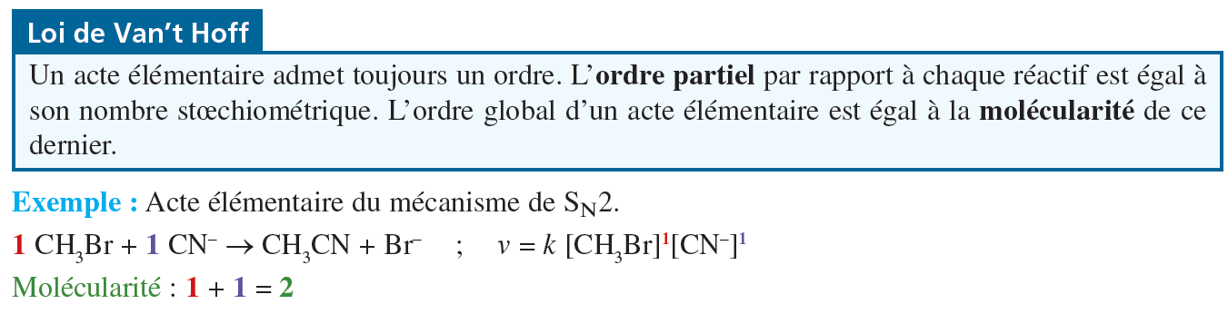

Ceci explique l’ordre 2 obtenu expérimentalement pour cette réaction (cf introduction).
Remarques :
- Si une loi de vitesse obtenue expérimentalement ne vérifie pas la loi de Van’t Hoff, alors, la transformation associée n’est pas un acte élémentaire.
- Si une loi de vitesse vérifie la loi de Van’t Hoff, cela ne veut pas forcément dire qu’il s’agit d’un acte élémentaire.

- Étude d'un mécanisme réactionnel composé de plusieurs actes élémentaires

Réaction complexe : réaction qui n’est pas un acte élémentaire, c’est-à-dire dont le mécanisme contient plusieurs actes élémentaires.

  - Les différents types de mécanisme réactionnel

Définitions :
- Mécanisme par stades : Mécanisme dans lequel le passage des réactifs aux produits se fait par un nombre limité d’actes élémentaires. Chaque intermédiaire réactionnel créé par un acte élémentaire est consommé dans un autre acte élémentaire sans jamais être régénéré.
Voir exercice d’application n°1
- Mécanisme en chaîne : Mécanisme dans lequel le passage des réactifs aux produits se fait selon un grand nombre d’actes élémentaires dû à la répétition de certains d’entre eux indépendamment des autres. Dans un mécanisme en chaîne, il existe un intermédiaire réactionnel qui est créé, consommé puis régénéré.
  - L’intermédiaire réactionnel qui est créé, consommé puis régénéré est appelé le porteur de chaîne.
  - Les étapes de création des premiers intermédiaires réactionnels sont appelées initiation.
  - La (ou les) étape(s) de formation du porteur de chaîne à partir à partir du (ou des) premiers intermédiaire(s) réactionnel(s) est(sont) appelée(s) transfert.
  - Les étapes dans lesquelles le porteur de chaîne est consommé puis régénéré constituent la boucle de propagation ou chaîne. Ce sont ces étapes qui se répètent un grand nombre de fois. Leur combinaison redonne l’équation-bilan principale de la réaction.
  - La (ou les) étape(s) de disparition des intermédiaires réactionnels est appelée terminaison.
Voir exercice d’application n°2

  - Profil énergétique d'une réaction complexe

- Le principe est simple : il suffit de juxtaposer les profils réactionnels de chaque acte élémentaire.
- Attention : il doit y avoir autant d’états de transitions (« bosses ») que d’actes élémentaires.
- Pour chaque acte élémentaire i, on définit l’énergie d’activation E_{Ai} ainsi : E_{Ai} = Ep(ET_{i}) – Ep(réactifs _{i})
- Quand deux actes élémentaires sont opposés : 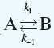, les chemins des étapes « 1 » et « -1 » se superposent. Les états de transition sont identiques mais les E_{A} sont différentes :
E_{A(1)} = Ep(ET) – Ep(A) ; E_{A(-1)} = Ep(ET) - Ep(B)

Exemple : 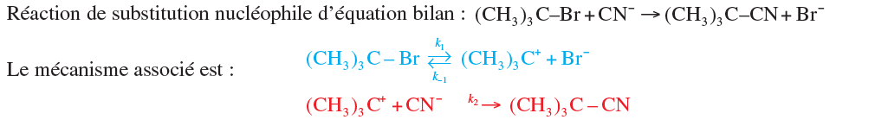

- Il y a trois étapes élémentaires dont deux sont superposées.
- (CH₃)₃C⁺ est l’intermédiaire réactionnel de ce mécanisme.
- Il est formé dans l’étape 1 et consommé dans les étapes -1 et 2. Il s’agit donc d’un mécanisme par stades.
- Pour le tracé, on admet que E_{A1} >> E_{A-1} et E_{A2} car l’étape de formation de l’IR, haut en énergie, est plus lente que celles de sa consommation.
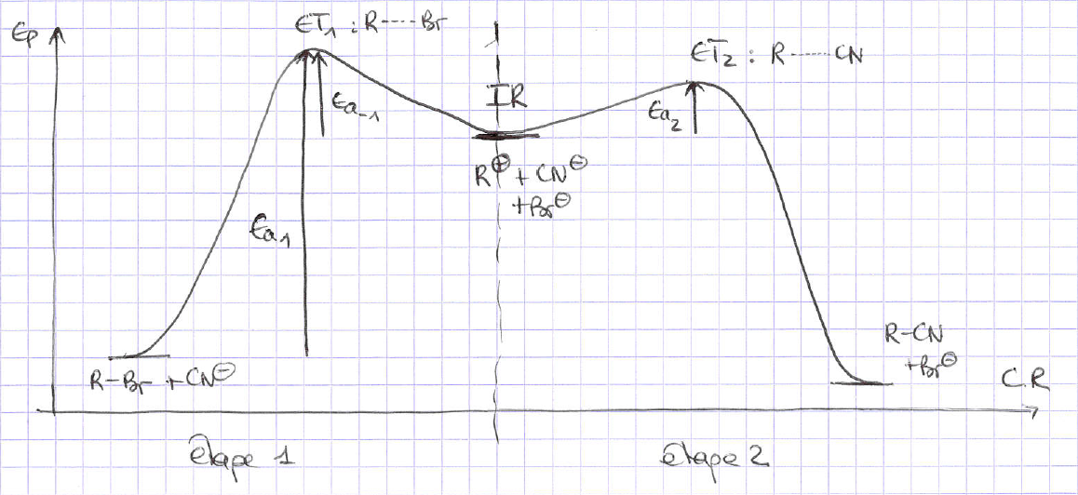

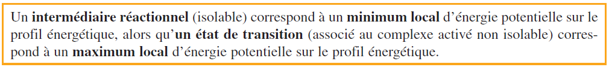

  - Effet d'un catalyseur

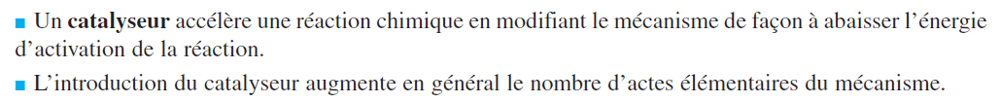
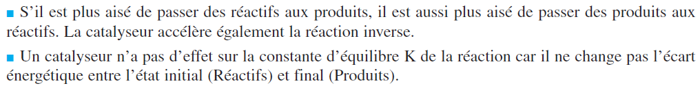

Sans catalyseur | Avec catalyseur
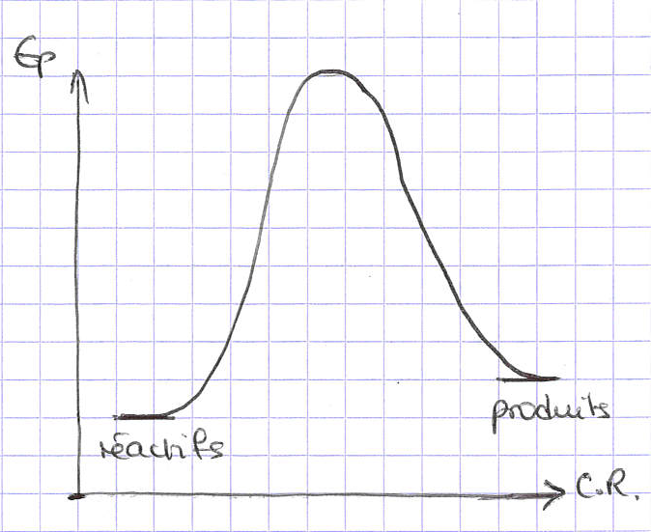 | 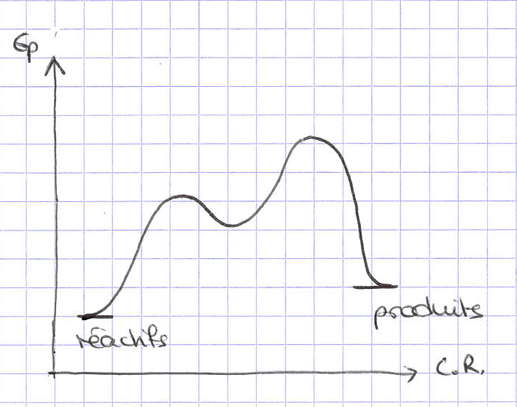

  - Variation de concentration d'une espèce intervenant dans plusieurs étapes d'une réaction complexe

Principe : on ajoute les variations de concentration (dérivées) dues à chaque étape dans laquelle l’espèce étudiée intervient et, pour chaque étape, on utilise la loi de Van’t Hoff.

Calcul de la variation de concentration de chaque espèce intervenant dans le mécanisme S_{N}1 :

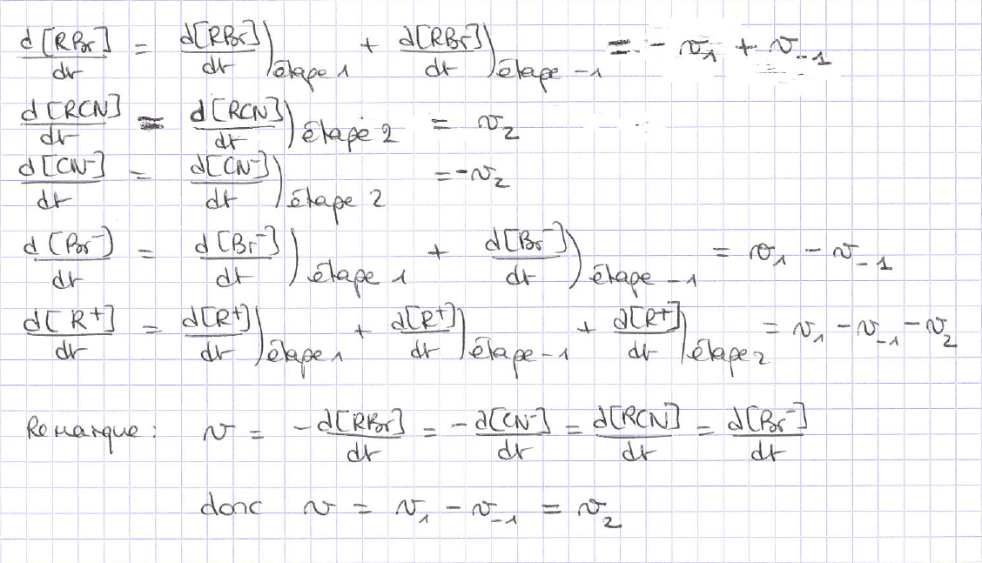

Généralisation pour une espèce A intervenant dans une réaction complexe contenant un certain nombre d’étapes élémentaires k :

Or, pour chaque étape k, on peut exprimer sa vitesse : , où est le coefficient stœchiométrique de A dans l’étape i.

On a donc :

Remarque : chaque peut être explicitée avec la loi de Van’t Hoff.

- Détermination de la loi de vitesse à partir du mécanisme réactionnel

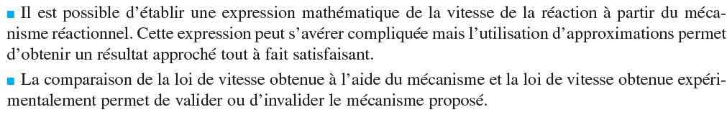

  - Approximations

    - Approximation de l’état quasi stationnaire (AEQS)

→ voir Doc 3

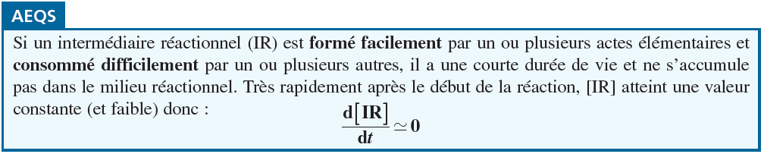
lentement
rapidement

En utilisant les expressions vues au III.4, on en déduit :
On obtient donc autant d’équations que d’IR auxquels on peut appliquer l’AEQS.

    - Approximation de l’équilibre rapide (AER)

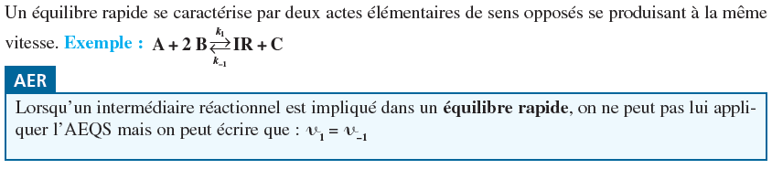
Lorsqu’un équilibre est rapide, cela signifie qu’il est atteint très rapidement et donc que les concentrations des espèces qui interviennent dans cette étape n’évoluent plus et vérifient la constante d’équilibre K°.
Si elle est donnée, on peut donc écrire : K° = [IR][C] / ([A][B]²)
Sinon, on écrit v₁ = v₋₁ soit k₁ [A][B]² = k₋₁ [IR][C]. (Cela revient au même : K° = k₁/k₋₁ ).

Attention : ce n’est pas parce qu’une étape est équilibrée qu’elle est rapidement équilibrée !

    - Approximation de l’étape cinétiquement déterminante (AECD)

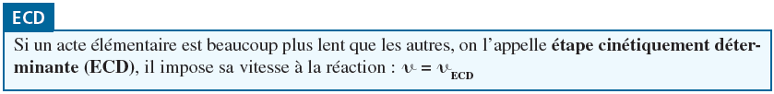
  - Détermination d'une loi de vitesse à partir d'un mécanisme

Exercice d’application n°1 :

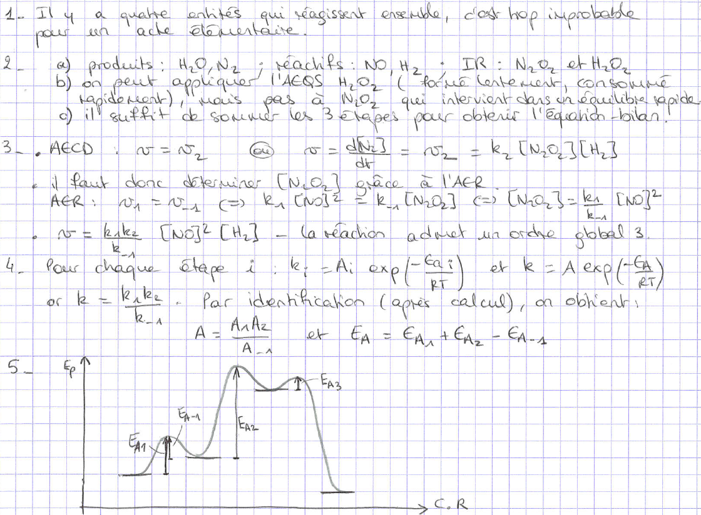

Méthode d’étude d’un mécanisme réactionnel (illustrée sur l’exercice d’application n°2) :

- Étudier qualitativement le mécanisme (type, identification des IR,…)

- Écrire l’expression de la vitesse v de la réaction à partir de la variation de concentration d’un des réactifs ou des produits. (Quand on le choix, choisir l’espèce qui apparaît dans le moins d’étapes possible).
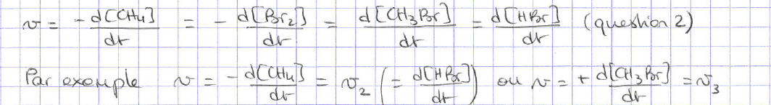

- Relier cette vitesse v aux vitesses v_{k} des différentes étapes k.

- Identifier la ou les approximations pouvant être utilisées :
  - il y a une étape équilibrée qui est dite rapide → AER
  - il y a une étape particulièrement lente → AECD
  - Dans tous les autres cas → AEQS
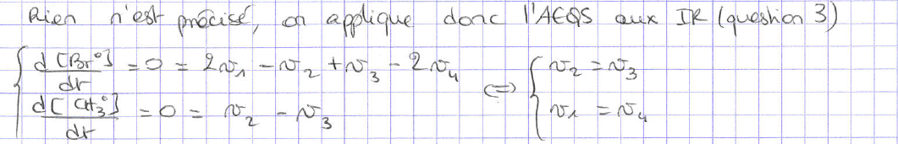

- Exprimer la concentration des IR en utilisant les approximations faites
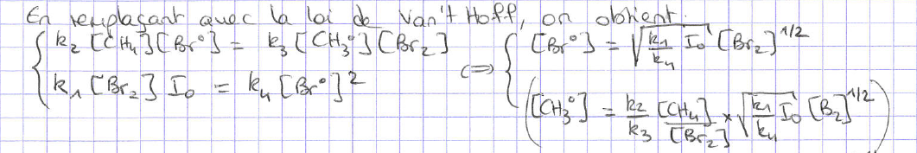
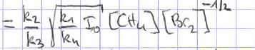

- Éliminer la concentration des IR de l’expression de v afin d’établir la loi de vitesse.


